Методические рекомендации по компетенции «Прототипирование»

«Изготовление карандашницы с помощью 3D ручки»

Задачи занятия:
- познакомить учащихся с возможностями 3D ручки;
- научить использовать подручные предметы в качестве основы под трафареты;
- развивать пространственное мышление, творческую фантазию, познавательную активность, художественный и эстетический вкус;
- формировать навыки работы в области 3D моделирования.

План занятия:

1.Организационная часть.
Эмоциональный настрой.
Просмотр видеоряда с изображением различных изделий, демонстрация моделей предметов интерьера, изготовленных с помощью 3D ручки.

2.Постановка учебной задачи. Самоопределение к деятельности.
Технологии не стоят на месте. То, что трудно было себе даже представить еще несколько лет назад, сегодня – реальность. Теперь ваши рисунки выходят за пределы листа бумаги и переносятся в трёхмерное пространство.
Создание рисунков в воздухе – инновационное, необычное хобби для детей и взрослых.
Вам предстоит сделать рисунок 3D-ручкой на плоскости и рисунок в объеме. При помощи компактного электромотора внутри ручки тонкий, нитевидный пластик протягивается через корпус, нагревается и выталкивается через сопло. Расплавленный пластик моментально застывает в воздухе, материализуя творческие задумки рисующих.

Чем полезно наше занятие?
- 3D-ручка развивает моторику рук, фантазию и воображение.
2. Приучает ребёнка идти до конца (тут всё зависит от ребёнка) - даёт возможность создавать свои игрушки.
3. У ребёнка появляется интерес совмещать разные материалы при работе с ручкой (железо, дерево, стекло, ткань).
4. Позволяет ребенку самореализоваться в сфере творчества.
5. 3D-ручка интереснее чем экран планшета или компьютера.
6. 3D-рисование увлекает не только детей, но и их родителей.
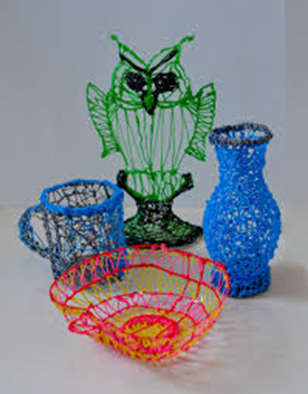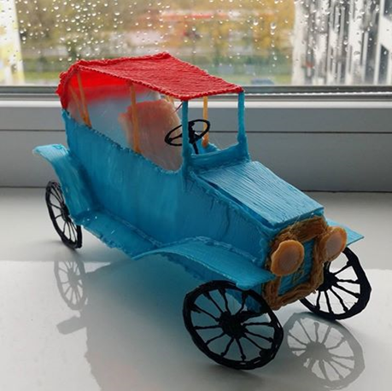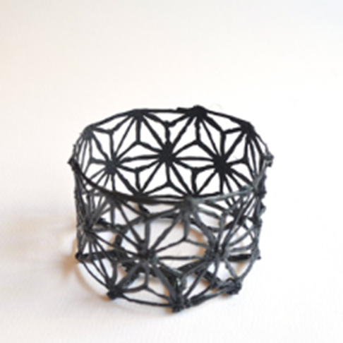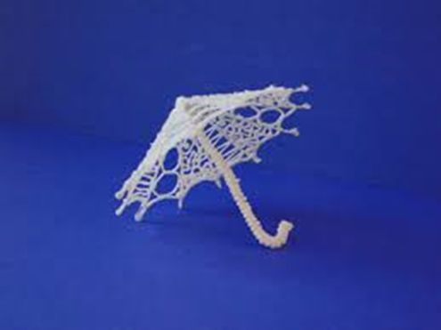

3. Что же такое 3D ручка?
3D ручка – это инструмент, способный рисовать в воздухе. Волшебство, подумаете вы, но нет, всего лишь очередной технологический прорыв в области 3D моделирования.
Гаджет, которому суждено навсегда изменить представление о том, что такое «рисование», ведь теперь вы сможете рисовать не на бумаге, а в пространстве!
Устройство напоминает FDM-принтер, однако сфера его применения по-настоящему огромна. С его помощью вы сможете не только практиковаться в рисовании и экспериментировать в создании художественных шедевров, но и определенно сможете решить множество проблем бытового характера.

Какие виды 3D ручек бывают?
На сегодняшний день различают два вида ручек: холодные и горячие.
Первые печатают быстрозатвердевающими смолами – фотополимерами.
«Горячие» ручки используют различные полимерные сплавы в форме катушек с пластиковой нитью.

Как работает 3D ручка?
Принцип работы горячей 3D ручки предельно прост. В отличие от обычных приспособлений для письма и рисования, вместо чернил заправляется пластиковая нить. Большинство ручек, доступных на розничном рынке, используют обычный полимерный пруток, который покупается для принтеров, работающих по технологии послойного наплавления.
В задней части корпуса предусмотрено специальное отверстие, в которое вставляется филамент. Встроенный механизм автоматически подводит чернило к экструдеру, где оно расплавляется и выдавливается в расплавленном виде наружу.
Металлический наконечник печатной головки нагревается до температуры 240 °С, поэтому при работе с устройством следует придерживаться базовых правил безопасности.
Несмотря на то, что ручки оборудованы встроенным вентилятором для ускорения процесса застывания пластика, небрежное отношение к прибору напрямую связано с риском получить ожег.
Габариты ручки позволяют легко удерживать ее в одной руке. Незначительный шум при работе встроенного механизма не отвлекает от 3D моделирования.
FDM-ручка поддерживает быструю замену прутка, что дает возможность комбинировать цвета и материалы непосредственно во время рисования. Используемый материал может быть разным ABS или PLA.
В быту чаще используется ABS пластик. Он долговечен, устойчив к износу, хорошо подходит для склеивания пластиковых изделий. К его недостаткам причисляют склонность к незначительной усадке и наличие характерного запаха жженной пластмассы.
Фигуры из PLA более качественны, что объясняется заниженной температурой плавления. Кроме того, данный состав изготавливается из натуральных компонентов, что делает его биоразлагаемым.
В то же время срок годности такого филамента заметно меньше, чем у ABS-сплавов.
Инструктаж по технике безопасности при работе с электроприбором.

4. Самостоятельная работа учащихся "рисунок по трафарету "

ТЕХНИКА РИСОВАНИЯ 3D РУЧКОЙ.

Порядок выполнения карандашницы:
1. Берем предмет цилиндрической формы (например: пластиковая бутылка) и оборачиваем его листом чистой офисной бумаги, закрепляем край клеем ПВА.
2. Наносим на бумагу карандашом рисунок (растительный, цветочный, геометрический орнамент), либо произвольные линии. Важно, чтобы все контуры были замкнутые.
3. Подготовив ручку к работе, приступаем наносить разогретый пластик на наш трафарет и следим за тем, чтобы контуры замыкались.
4. Пока остывает пластик, изготавливаем дно карандашницы. Для этого мы измеряем диаметр бутылки и рисуем круг на чистом листе. Наносим разогретый пластик на контур круга и заполняем его.
5. Снимаем остывшие детали с бумаги и приступаем к соединению стенок с дном.
Педагог: У нас получилась замечательная карандашница! А главное, что ни где и ни у кого больше такой нет!

5. Итог занятия. Рефлексия.
Делаем мини-выставку готовых работ. Дети сами оценивают качество, эстетичность, оригинальность своих изделий.
Педагог: Сегодня, ребята, на занятии вы освоили технику изготовления объемной фигуры с помощью 3D ручки. Научились сами делать эксклюзивную вещь!
Вам понравилось? (Дети отвечают)

Tinkercad

Tinkercad - online-сервис и среда моделирования для работы с 3Dобъектами и электронными схемами, принадлежащий в настоящее времякомпании utodesk. Отличительными особенностями являются открытость,бесплатный доступ, богатые функциональные возможности редактора. Поддерживается групповая работа, обмен готовыми результатами, интеграция с популярными каталогами 3D-моделей и системами удаленной 3D-печати. Tinkercad является бесплатным инструментом и может использоваться начинающими в качестве простой среды для построения первых 3D-объектов и подготовки их к 3D-печати. В редакторе присутствует библиотека готовых элементов, упрощающая быстрое создание моделей. Начинающим доступны онлайн-учебники. Все инструменты бесплатны. Для работы в сервисе необходимо получить учетную запись Autodesk.
Среда моделирования электронных схем Tinkercad состоит из следующих компонентов:
- редактор электронных схем;
- эмулятор работы основных электронных компонентов;
- эмулятор контроллера arduino;
- редактор скетчей, в том числе визуальный;
- система отладки и симулирования проектов с использованием
Возможности Tinkercad могут использоваться для создания систем online-обучения по направлениям 3D - прототипирования, основам электроники и робототехники. Учитель может создать виртуальный класс, в
который пригласить учеников для совместной работы. В нашем случае уровень сложности и возможности среды Tinkercad полностью удовлетворяют требованиям обучения младших школьников решению задач по распознаванию образов.

«Создание брелка в программе TinkerCad»

Цель: создать условия для формирования первоначального представления о 3D печати и знакомства с инструментами «Текст», «Отверстие», «Группировка» в программе TinkerCad.
Задачи:
1. познакомить с процессом 3D печати модели и напечатать модель предыдущего урока (модель самолета) в программе 3D печати Cura;
2. познакомить с инструментами «Текст», «Отверстие», «Группировка» в программе TinkerCad;
3. нарисовать чертеж брелка;
4. создать именной брелок по алгоритму;
5. запустить проект «Новогодняя елка».
Планируемые результаты:
Предметные:
ученик научится:
• представлять себе процесс 3D печати;
• пользоваться инструментами «Текст», «Отверстие», «Группировка» в программе TinkerCad для создания модели брелка;
• анализировать, строить и читать простейший чертеж брелка;
ученик получит возможность научиться:
• анализировать, строить и читать чертеж более сложных моделей;
• использовать инструменты «Текст», «Отверстие», «Группировка» для создания различных моделей в программе TinkerCad;
Метапредметные:
Познавательные: решать конструкторско-технологические задачи через наблюдения, анализ и сравнение моделей с чертежами,
пробные упражнения, делать выводы, работать удаленно в совместном проекте «Новогодняя елка».
Регулятивные: принимать и сохранять учебную задачу; понимать выделенные учителем ориентиры действия в учебном материале.
Коммуникативные: слушать одноклассников, учителя; вести небольшой познавательный диалог по теме занятия.
Личностные:
• развивать познавательный интерес к техническим дисциплинам, ответственно относиться к учебе
• мотивировать к учебной деятельности;
Необходимое оборудование: компьютерный класс, интерактивная доска, проектор, персональные компьютеры, 3D принтер.

План занятия

Этап урока, длительность (мин.) + скриншот

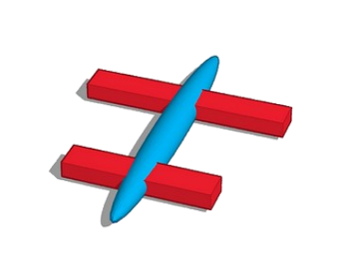
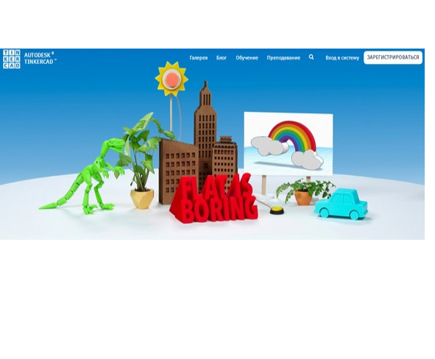
Организационный. Актуализация знаний.

Слайд 1

Слайд 2

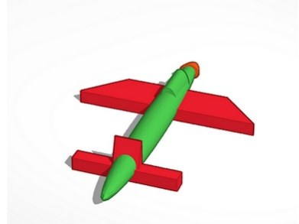
Слайд 3

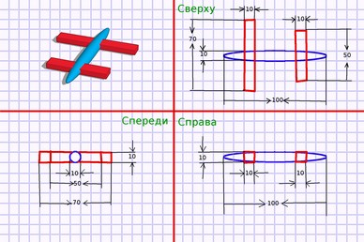
Слайд 4

Целеполагание.
Учитель

Этап 1 (8 мин.)
Приветствие класса. Проверка готовности к занятию. Задает вопросы о проделанной работе на прошлом занятии:
· Какую модель создавали на прошлом уроке? · Что необходимо сделать прежде чем строить
модель?
· Сколько проекций мы делали?
· С какими инструментами программы познакомились на предыдущем уроке?
· Как можно изменить размер фигуры? · Кто модернизировал свою модель?
Демонстрирует модели в презентации.
Вместе с обучающимися просматривает их измененные модели. Организует обсуждение этих моделей. Технологический комментарий:
В соответствии с вопросами показывает презентацию:
· модель самолета, созданную на предыдущем уроке (слайд 2);
· модернизированную модель самолета учителем (слайд 3);
· чертеж самолета (слайд 4).

Задает вопросы:
Как вы думаете для чего у компьютера находится 3D

Ученик

Приветствуют учителя. Слушают преподавателя. Отвечают на вопросы.
Показывают свою модель самолета, если были внесены изменения. Осуществляют самопроверку задания и самооценку работы.

Технологический комментарий: Входят в личный кабинет программы TinkerCad. Показывают свою модернизированную модель.

Отвечают на вопросы.

Изучение нового материала. Организация печати 3D модели самолета.

Целеполагание (продолжение).

Ты его всегда ищи Слайд 5 Там же, где хранишь
ключи,
Но не откроет он замок, Потому что он ...(брелок)
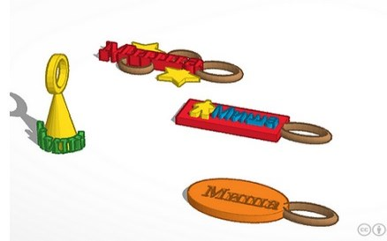
Слайд6

Изучение нового материала (продолжение). Чертеж именного брелка. Инструменты «Текст», «Отверстие», «Группировка».
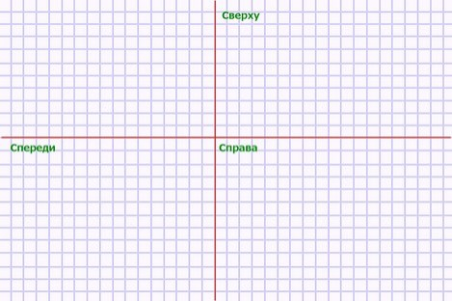
Слайд 7
принтер?
Что мы будем печатать?
Озвучивает 1-ую цель урока (посмотреть печать принтера, распечатать модель самолета).
Этап 2. (5 мин.)
Организует печать модели самолета в программе Cura. Технологический комментарий: переключается с презентации в программу 3D печати, меняет размеры модели самолета в соответствии с режимом времени печати (20-30 мин), отправляет модель на печать.
Этап 3. (3 мин.) Просит отгадать загадку:
Ты его всегда ищи
Там же, где хранишь ключи, Но не откроет он замок, Потому что он ...(брелок)
Озвучивает 2-ую цель урока (моделирование брелка) Предлагает посмотреть варианты брелков и называет инструменты программы TinkerCad для изучения на уроке («Текст», «Отверстие», «Группировка») Технологический комментарий:
переключается на презентацию слайд 5, затем слайд 6.

Этап 4. (7 мин.)
Показывает связку ключей и определяет размеры брелка.
Совместно с детьми разрабатывает и чертит стилусом на интерактивной доске чертеж брелка в 3-х проекциях. Демонстрирует работу инструментов «Текст», «Отверстие», «Группировка» в программе TinkerCad. Технологический комментарий:
для чертежа в 3-х проекциях использует листок в клетку (слайд 7), для демонстрации переключается в

Смотрят как начинается печать самолета и возвращаются на свои места.

Отгадывают загадку. Просматриваю и обсуждают варианты брелков и чем они отличаются друг от друга.

Определяют оптимальный размер брелка.
В тетради строят чертеж. Слушают объяснение учителя,

Закрепление изученного материала
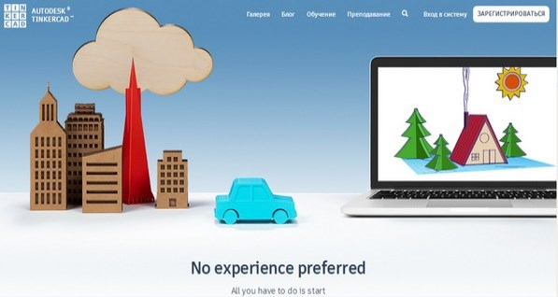
Слайд 8
личный кабинет программы TinkerCad. Этап 5. (17 мин)
Организует выполнение задания по предложенному алгоритму и работу обучающихся в личных кабинетах программы TinkerCad.
Контролирует выполнение самостоятельной работы. Технологический комментарий:
слайд 8 для заставки

Выполняют алгоритм именного брелка.
Самостоятельно строят модель собственного брелка.

Окончание печати самолета.
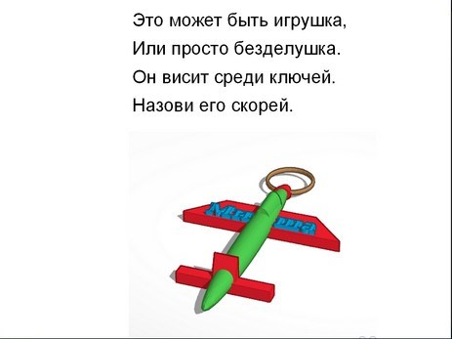
Слайд 9

Организует показ отделения напечатанной модели от платформы для печати.
Демонстрирует напечатанную модель.
Показывает как эту модель можно преобразовать в брелок.
Технологический комментарий: демонстрация брелка в виде самолета слайд 8
Наблюдают окончание печати и просматривают полученную модель. Слушают учителя об изменения в этой модели для создания именного брелка.

Этап 6. (2 мин) Рефлексия. Организация рефлексии.
Этап 7. (3 мин)
Домашнее задание. Приглашение в проект Задает домашнее задание: создать для печати
«Новогодняя елка» собственный брелок.
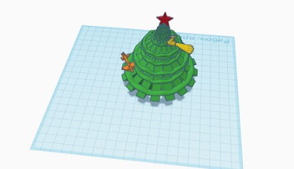
Слайд 10 В личном кабинете демонстрирует модель елки
и приглашает в краткосрочный проект «Новогодняя
елка»: создать собственные модели и повесить в виде
игрушек на елку.
Раздает ссылку для совместного доступа к модели елки.

